На гребне грозового моря. Смерчи в Крыму

С XX века человек самонадеянно считает себя властелином природы. Но сама природа никак с этим не хочет согласиться. В ее арсенале огромное количество явлений, ни в коей мере неподконтрольных людям. Одно из самых грозных – коварный смерч, и еще немало пройдет времени до того момента, когда человек постигнет все его тайны. В разгар крымского курортного сезона на полуострове можно стать зрителем невероятного спектакля, когда природа демонстрирует свою мощь. Для декораций она берет пасмурный день, тяжелые грозовые тучи, сияние молний-«софитов», волнующиеся воды Черного моря, прохладу воздушных масс и порывистый ветер.

Сначала небо гипнотизирует свинцовыми оттенками, и кажется, что тяжелея и наливаясь невидимой массой, оно вот-вот обрушится вниз. Покрыв весь небосвод, грозовые тучи демонстрируют свои силу и величие, стремительно протягивая к морю руку-воронку. Водная стихия начинает волноваться, создавая в ответ собственную воронку из мелких соленых капель. Мгновение, еще одно – воздушные и водные массы соединяются, создавая общий водоворот. Рокот, шум, скорость движения и проблески молний еще больше оживляют это и без того ошеломляющее атмосферное явление, которое не поддается в полной мере научным исследованиям и статистике.

Разобраться в появлении смерча непросто. Грозная стихия не спешит открывать свои тайны, подвергая жизни охотников за торнадо большой опасности. Невозможно предсказать появление смерча и его силу, поэтому он так пугал наших предков. И сегодня, в век открытий и информации, не удается прогнозировать время и место его возникновения, да и о маршруте движения опасные воронки заранее не оповещают. Обычно смерчи появляются при столкновении атмосферных фронтов теплых и холодных воздушных масс. Падение атмосферного давления – отправная точка для образования воронки. Словно гигантский пылесос, она начинает втягивать в себя воздух, пыль, водную массу, твердые предметы, иногда животных и даже людей. Смерч способен пройти расстояние, равное 500 км, непредсказуемо меняя свою траекторию. Дождь, град, молнии, порывистый ветер – верные «соратники» грозного явления. Время «жизни» смерча – от нескольких минут до нескольких часов. Средний временной промежуток от зарождения до угасания стихии – 40 минут. По силе и внешним проявлениям она весьма многолика.

Воронки могут быть тонкими и длинными до 1,5 км высотой, извиваться, словно хобот, или выглядеть как мощная колонна в несколько сотен метров в диаметре. В некоторых случаях вихри медленно движутся или вовсе стоят на месте, а иногда разгоняются до сумасшедшей скорости в 240 км/ч, круша все на своем пути. Возникают они, как на суше, так и на море, порой достигая катастрофических размеров, неся смерть и разрушения. Вращение в таких вихрях может достигать 330 м/с, то есть 1190 км/ч, что превышает скорость звука. Вырвавшиеся из воронки предметы летят подобно пуле. В конце XIX века в Индии зафиксирован случай, когда вылетевшая из торнадо палка бамбука пробила стену толщиной в полтора метра.

Смерчи встречаются в разных широтах и на разных континентах, но есть у них излюбленные места, где они возникают чаще и несут больше разрушений. Территории Северной Америки и Австралии оказались для них самыми благоприятными. В центральных штатах США есть регион, получивший название «Аллея торнадо». Ежегодно в этой стране от смерчей гибнет в среднем 113 человек, а материальный ущерб составляет 75 млн. долларов. За последние десятилетия количество торнадо возрастает, а их сила увеличивается. Ученые это связывают с процессами в атмосфере, вызванными глобальным потеплением.

**Стихийный спектакль**

У нас на полуострове смерчи не столь частые гости, но и не являются чем-то необычным. В основном они образуются над морем и выходят на сушу крайне редко. Обычно не сопровождаются разрушительными или катастрофическими последствиями. В Крыму запросто можно стать зрителем этого феерического зрелища, а интернет пестрит любительскими видеозаписями гигантских вихрей у берегов полуострова. Извивающиеся высокие и тонкие воронки разных оттенков серого, а иногда и белого цвета, неспешно кочуют или стремительно проносятся. В августе 2012 года жители и гости Фороса стали свидетелями редчайшего явления, когда над морем одновременно прошли сразу четыре смерча!

**Тестовые задания с выбором одного правильного ответа.**

**1. Причиной формирования смерча является:**

1. Падение давления
2. Повышение давления
3. Шторм на море
4. Сильный ветер

**2. Местность с наиболее часто формирующимися смерчами находится в:**

1. Европе
2. Южной Америке
3. Северной Америке
4. Африке

**Тестовые задания с выбором нескольких правильных ответов.**

**3. Выберите все правильные ответы:**

1. появление смерчей можно предсказать
2. смерчи появляются при столкновении атмосферных фронтов
3. смерч способен пройти расстояние, равное 1500 км.
4. смерчи сопровождаются осадками и грозами
5. смерчи длятся от нескольких минут до нескольких часов

**4. Выберите все правильные утверждения.**

1. смерчи в Крыму происходят очень часто
2. смерчи в Крыму всегда имеют разрушительную силу
3. смерчи в Крыму как правило серьезной опасности не представляют
4. смерчи порождают кучево-дождевые облака
5. смерчи формируются только по одному
6. иногда наблюдается прохождение сразу нескольких смерчей

**Тестовые задания на установление соответствия.**

**5. Установите соответствие:**

|  |  |
| --- | --- |
| **Название** | **Форма** |
| 1. Бичеобразный | 1. C:\Users\Администратор\Downloads\лохматый смерч.jpg |
| 2. Расплывчатый | 1. C:\Users\Администратор\Downloads\составной смерч.jpg |
| 3. Составной | 1. C:\Users\Администратор\Downloads\бичеобразный смерчь.jpg |

|  |
| --- |
| Ответ: |

**Тест установление правильной последовательности**

**6. Установите последовательность формирования водяного смерча:**

1. Общий водоворот
2. Воздушная воронка
3. Водная воронка
4. Грозовой фронт

**7. Узнайте явление по описанию.**

«…когда наш вертолет широкой петлей разворачивался над морем в районе Алупки, мы наблюдали, как при ясной солнечной погоде из отдельно парящей на горизонте темно-синей тучи к морю начала вытягиваться гигантская мрачная сосулька. Одновременно на водной глади стали появляться круги, увлекаемые в стремительный водоворот, рвущийся вверх и на наших глазах превратившийся в огромный водяной сталагмит. Когда обе сосульки соединились в единый конус, неподалеку выросла еще одна темно-синяя колонна. Оба монстра угрожающе двинулись в сторону берега, туда, где находился наш вертолет» Как называются похожие явления в Америке? В Европе?

**Задание с использованием графика, схемы, задача.**

**8.** Самым длительным по времени существования до сих пор считается Мэттунский смерч 1917 года — он просуществовал 7 часов 20 минут, пройдя за это время 500 км.

|  |  |  |  |  |  |
| --- | --- | --- | --- | --- | --- |
| **Класс интенсивности k** | **Максимальная горизонтальная скорость вращательного движения стенки смерча V, м/с** | **Поступатель-ная скорость движения смерча U, м/с** | **Длина пути прохождения смерча L, км** | **Ширина пути прохождения смерча W, м** | **Перепад давления между периферией и центром воронки смерча Dp, ГПа** |
| **0** | до 33 | до 8 | до 1,6 | до 16 | до 13 |
| **1** | 33 - 49 | 8 - 12 | 1,6 - 5 | 16 - 50 | 14 - 31 |
| **2** | 50 - 69 | 13 -17 | 5,1 -16 | 51 - 160 | 32 - 60 |
| **3** | 70 - 92 | 18 - 23 | 16,1 - 50,9 | 161 - 509 | 61 - 104 |
| **4** | 93 - 116 | 24 - 29 | 51 - 160 | 510 - 1600 | 105 - 166 |
| **5** | 117 - 140 | 30 - 35 | 161 - 507 | 1610 - 5070 | 167 - 249 |

Используя данные таблицы, определите к какому классу интенсивности его можно отнести?

**5**

**9. Дополните схему формирования смерча и подпишите основные элементы:**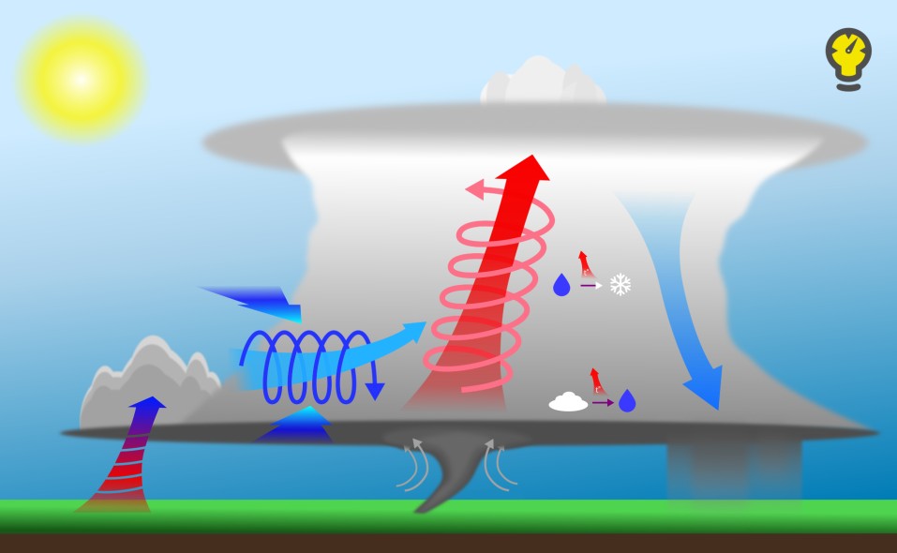

**Задача «Найдите ошибку в тексте»**

**11. Найдите ошибки в тексте и исправьте их.**

«12 августа под влиянием антициклона, который сформировался над севером Крыма, на полуостров распространился холодный воздух. При большой устойчивости атмосферы, когда на высотах концентрируется холодный воздух, а море остается теплым образуются мощные слоистые облака, которые и порождают шквалы и смерчи»

**Задание «Вставьте пропущенные слова»**

**12. Вставьте пропущенные слова в текст.**

«Разрушительные смерчи чаще всего возникают в ________ части Черного моря, в районе Сочи, Новороссийска. Они проходят вдоль суши, поэтому здесь часты _________. В Крыму же обычно смерчи смещаются вдоль моря, поэтому для людей опасности не представляют. При выходе на сушу, они быстро _______ свою силу»

**Задание с кратким открытым ответом.**

**13.** Как называется процессвзаимодействия очень сильных восходящих и нисходящих потоков, связанных с движениями в облаке, в результате которого может образоваться смерч?

**Ответ: _________________________________.**

**Задания с открытым ответом.**

**14.** П**очему смерчи в Северной Америке характерны только на Атлантическом побережье, у американцев же и Тихий океан рядом? И тоже тропический?**

**15. Почему со спутников сосчитать смерчи нельзя?**

**Задания повышенной сложности**

**17. Смерч весьма опасное природное явление. Какие меры безопасности необходимо соблюдать при прохождении смерча?**

**18. Документально зафиксированы факты пробивания летящими досками стен домов, как иглы в подушку втыкаются соломинки и щепки в различные предметы. Действием какой силы это можно объяснить?**

**19.** Какая информация, данная в тексте, не задействована в заданиях?

**20.** Сформулируйте, опираясь та данный отрывок текста вопрос на умение формировать на основе текста систему аргументов (доводов) для обоснования определенной позиции.

**21.** Перечислите тестовые задания, проверяющие у учащихся познавательные УУД

Ответ:_______________________________________

**22.** Тестовые задания № _________________________ необходимо использовать дляподготовки учащихся к ЕГЭ?

**23**. Задания № 5,8, 9,10 используются для провеки____________УУД:_________________

_____________________________________________________________________________, необходимыми для____________________________________________________________.